湖南省农机事务中心文件

湘农机产业〔2022〕3号

关于开展湖南省2022年第一批农机购置补贴新进机具现场集中演示评价的通知

各有关农机生产企业：
经研究，我中心定于2月22日至24日，在常德市汉寿县开展湖南省2022年第一批农机购置补贴新进机具现场集中演示评价。现将有关事项通知如下。
一、报到时间及地点
时间：2月21日9：00-17:00；
地点：汉寿县农机大市场8栋农机购置补贴办理大厅。除农用连栋钢架大棚等安装类机具外的其他生产企业须现场报到（疫情中高风险地区生产企业须委托湖南本地人员现场报到）。
二、演示评价时间及地点
时间：2月22日9时至24日17时；
现场集中演示评价地点和机具存放点：汉寿县农机大市场（湖南省常德市汉寿县汉寿大道与天平东路交叉路口往东北约50米、汉寿县人民法院东北侧约150米，6号展厅)。
三、演示评价范围
1.水稻插秧机（含通过2021年第二批归档资料评审的32款手扶插秧机）；
2.在我省归档和申请归档的幅宽2m及以上履带自走式旋耕机；
3.植保无人驾驶航空器；
4.农用连栋钢架大棚；
5.部分轮式拖拉机。
具体产品明细另行通知，演示评价范围如有调整将一并通知。
四、其他事项
1.除评价专家和工作人员外，其他人员食宿自理。
2.本次演示评价结果将作为产品归档依据，演示不通过的产品不予归档；年度内两次参加我省集中演示评价未通过的产品，当年不再归档。
3.请相关生产企业提前准备此次参加演示评价产品的推广鉴定证书、推广鉴定报告、检验报告等资料的复印件，供专家现场查看。
4.请相关生产企业于2月20日将自愿参加湖南省2022年第一批新进补贴机具现场集中演示评价回执表（附件3）发至湖南省农机事务中心产业发展部邮箱hnnjcyb@126.com。
5.请参会人员全程佩戴口罩，配合做好新冠肺炎疫情防控工作。
报到和机具存放联系人：汉寿县农机事务中心余苏宪，13786612619；汉寿县农机事务中心李应利，13875025415。
政策解读联系人：省农机事务中心产业发展部王厉文，18073119221；省农业农村厅农业机械化管理处周洋，18900760689。

附件：1.湖南省农机购置补贴新进机具现场集中演示评价表
2.汉寿县农机大市场位置图及乘车路线
3.自愿参加湖南省2022年第一批新进补贴机具现场集中演示评价回执表

湖南省农机事务中心
2022年1月18日
附件1

湖南省农机购置补贴新进机具现场集中演示评价表
产品名称及型号 |  | 所属品目
我省补贴分档档次 |  | 我省发布的  中央补贴额
生产企业名称
展示（演示）时间
展示（演示）地点
机具铭牌是否规范
机具参数是否与检验报告一致
参数是否与我省发布的配置参数一致
机具现场展示（演示）情况
专家组意见  （须明确写明建议通过  或不通过） | 年 月 日
附件2

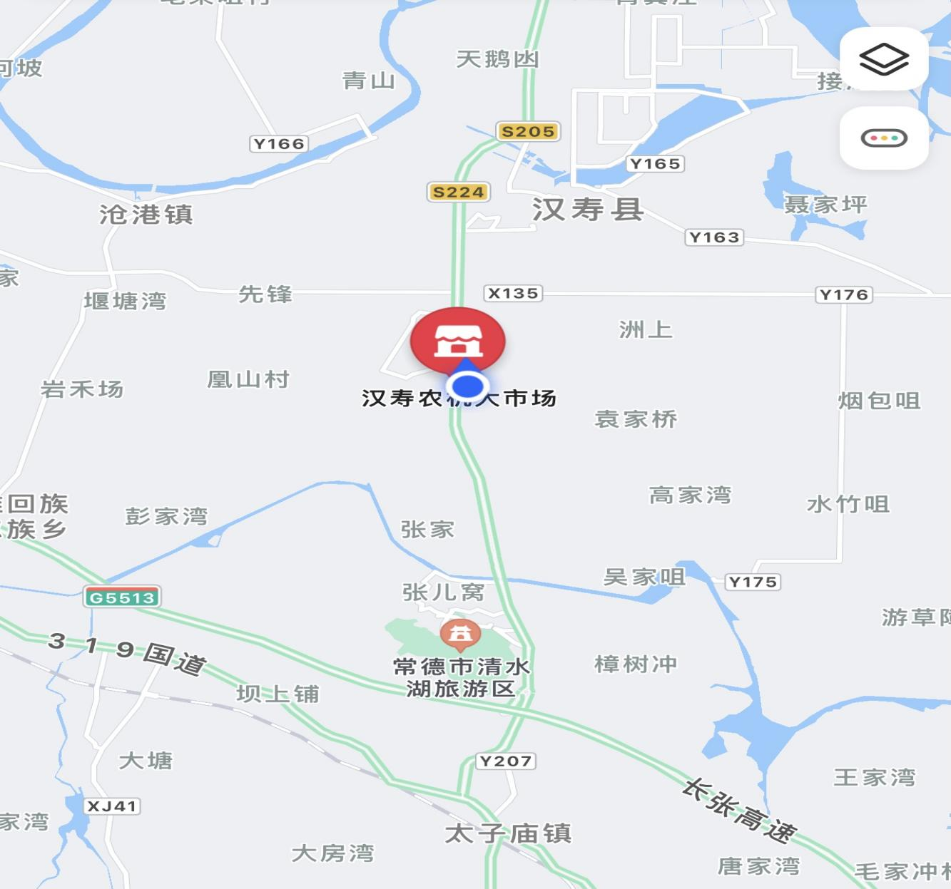
汉寿县农机大市场位置图

各大车站或自驾车前往汉寿县农机大市场路线：
汉寿县太子庙火车站：
路线1：火车站路口乘5路公交车直达汉寿农机大市场下，13公里，车费2元；
路线2：打车约12公里，30元；
汉寿县汽车总站：
路线1：打车3公里，10元内；

自驾车：
路线1：导航汉寿县农机大市场，长常高速（G5513）太子庙高速路口下高速，全程约20分；

附件3

自愿参加湖南省2022年第一批新进补贴机具现场集中演示评价回执表
序号 | 机具品目 | 生产企业 | 产品名称 | 机具型号 | 生产企业联系人 | 联系电话 | 演示具体地点  （仅须农用连栋钢架大棚填写）
1
2
3
4

